
Facultad de Ingeniería

Magíster en Ciencia de Datos e Inteligencia Artificial
SOBREDURACIÓN EN LA TITULACIÓN DE LA EDUCACIÓN SUPERIOR CHILENA (2020-2025)
Avance del proyecto: Fases 1 y 2 — Implementación inicial del entorno reproducible, exploración y procesamiento de datos
Informe de avance presentado para la asignatura Programación para la Ciencia de Datos (202682.1927)
Autor:
Sebastian Antunez Noguera

Profesor:
Omar Salinas
Santiago, Chile
13 de septiembre de 2026

Ficha del trabajo
Datos de identificación del trabajo y del entorno técnico con el que se produjeron sus resultados.
Antecedente | Detalle
Asignatura | Programación para la Ciencia de Datos (202682.1927)
Programa | Magíster en Ciencia de Datos e Inteligencia Artificial
Profesor | Omar Salinas
Grupo | «N»
Integrantes | Sebastian Antunez Noguera
Entrega | Primer avance sumativo — Fases 1 y 2 (40 % de la calificación)
Repositorio | https://github.com/santunez75/proyecto-titulados
Fuente de datos | SIES, Ministerio de Educación de Chile (2020–2025)
Entorno de ejecución | Python 3.14.7 · pandas 3.0.5 · NumPy 2.5.3 · Windows 11
Fecha de entrega | 13 de septiembre de 2026
Todas las cifras, tablas y figuras de este informe fueron generadas por los notebooks del repositorio y son reproducibles ejecutando el pipeline documentado en el README.

Índice
II. Introducción y contextualización 5
2.1 Contexto del proyecto 5
2.2 Presentación del problema 5
2.3 Objetivo general del proyecto 5
2.4 Alcance del informe 6
2.5 Justificación técnica 6
2.6 Conexión con las fases F1–F4 7
III. Definición de la problemática y objetivos del proyecto 8
3.1 Formulación técnica de la problemática 8
3.2 Preguntas centrales del análisis 8
3.3 Objetivo general 9
3.4 Objetivos específicos 9
3.5 Alcance del proyecto 9
3.6 Supuestos relevantes 10
3.7 Articulación del problema con las fases 10
IV. Aplicación de herramientas científicas 11
4.1 Librerías del ecosistema científico de Python 11
4.2 Integración de las herramientas en el flujo de trabajo 11
4.3 Funciones, módulos y clases que ejecutan el flujo 12
4.4 Reproducibilidad técnica 13
4.4.1 Entorno declarado y verificable 13
4.4.2 Registro del entorno dentro de los propios notebooks 13
4.4.3 Evidencia de ejecución completa sin errores 13
4.5 Control de versiones con Git y GitHub 14
4.5.1 Uso de ramas 15
4.5.2 Contribuciones individuales 15
4.6 Documentación del proceso y decisiones técnicas 16
4.7 Repositorio GitHub 17
V. Diseño de soluciones algorítmicas eficientes 18
5.1 Codificación funcional 18
5.1.1 Fragmento comentado: lectura por bloques 18
5.1.2 Separación de responsabilidades y flujo de datos 19
5.1.3 Programación orientada a objetos 19
5.2 Preprocesamiento y transformación del conjunto de datos 20
5.2.1 Tratamiento de valores faltantes 20
5.2.2 Transformación de variables 21
5.2.3 Conversión de tipos 22
5.3 Validación técnica y verificación del código 22
5.3.1 Nivel 1: integridad de la carga contra la fuente oficial 22
5.3.2 Nivel 2: reglas de validación sobre el conjunto completo 23
5.3.3 Nivel 3: pruebas automatizadas 23
5.3.4 Nivel 4: verificación manual y determinismo 25
VI. Notebook F1_Definición.ipynb 26
VII. Notebooks ejecutables de la Fase 2 27
7.1 Diagnóstico de calidad (F2_1) 27
7.2 Resultados del análisis exploratorio (F2_3) 28
7.2.1 Magnitud general de la sobre duración 28
7.2.2 Evolución anual y efecto de la pandemia 30
7.2.3 Diferencias por área de conocimiento y tipo de institución 32
7.2.4 Brecha de género 34
7.2.5 Modalidad de estudio y educación a distancia 36
7.2.6 Dimensión territorial 37
7.2.7 Carreras con mayor y menor rezago 38
VIII. Vinculación del mapa conceptual con el avance del proyecto 40
IX. Conclusiones y proyección 42
9.1 Sobre el proceso técnico 42
9.2 Sobre los hallazgos sustantivos 42
9.3 Limitaciones 42
9.4 Proyección a las fases siguientes 43
X. Bibliografía 44
Bibliografía docente 44
Documentación técnica oficial 44
Fuente de datos 44
Bibliografía complementaria 45
XI. Anexos 46
Anexo A. Diccionario de variables del conjunto de origen 46
Anexo B. Columnas descartadas y motivo del descarte 47
Anexo C. Salida completa de las pruebas automatizadas 47
Anexo D. Contribuciones por integrante 48
Anexo E. Instrucciones de reproducción 48

II. Introducción y contextualización

2.1 Contexto del proyecto
El Servicio de Información de Educación Superior (SIES), que depende del Ministerio de Educación de Chile, publica cada año la base de datos de titulados de educación superior por estudiante. Esa base es un registro administrativo censal: tiene una fila por cada título que se ha obtenido en el país, con datos demográficos, institucionales, territoriales y curriculares. Entre 2020 y 2025 la base contiene 1.710.167 registros, repartidos en seis archivos anuales que ocupan cerca de 955 MB (SIES, 2026).
Al revisar los archivos publicados por el SIES se observó que el volumen de información era considerable: para el período 2020-2025 se reunieron 1.710.167 registros distribuidos en seis archivos. Con esta cantidad de datos, trabajar directamente con planillas no resultaba práctico para consolidar, transformar y validar la información de manera reproducible. Por esta razón se optó por realizar el procesamiento mediante Python.

2.2 Presentación del problema
El sistema de educación superior chileno promete a cada estudiante una duración teórica: el número de semestres que, según el plan de estudios, debería tomar para terminar la carrera. La base del SIES muestra esa duración teórica en tres variables (duración de estudios, duración del proceso de titulación y duración total), pero no muestra cuánto tiempo tardó realmente cada estudiante en titularse.
Durante la revisión inicial de la base se identificó una dificultad importante: el SIES informa la duración teórica de la carrera, pero no entrega directamente una variable que represente cuánto demoró cada estudiante en titularse. Por ello fue necesario reconstruir la duración real a partir del año y semestre de ingreso y de la fecha de obtención del título. A partir de esa estimación se calcula la sobre duración utilizada en el resto del análisis.

2.3 Objetivo general del proyecto
Construir, a partir de los registros administrativos de titulados del SIES (2020-2025), un conjunto de datos analítico y reproducible que permita medir y describir la sobre duración de las carreras de pregrado en Chile, identificando las dimensiones institucionales, territoriales, de género y de modalidad que están relacionadas con el rezago en la titulación.

2.4 Alcance del informe
Este documento es el primer avance sumativo y reúne las fases 1 y 2 del proyecto transversal. Por eso, el informe define la problemática, crea el entorno reproducible, reúne y consolida los datos, y los explora, depura, transforma y valida de forma técnica. El informe muestra resultados que son exploratorios y descriptivos.
Quedan fuera de este avance la modelación estadística de la sobre duración, que corresponde a la fase 3, y el reporte analítico final, que corresponde a la fase 4.

2.5 Justificación técnica
Durante la revisión inicial de los archivos se identificaron cuatro aspectos que hacían conveniente desarrollar el análisis mediante programación:
- Volumen. El informe tiene 955 MB repartidos en seis archivos. El informe debe consolidar los archivos con criterios homogéneos; leer todo el archivo de una sola vez supera la memoria disponible en un equipo estándar y obliga al informe a procesar por bloques.
- Variable inexistente. La duración real no está en la fuente. El informe debe calcular la duración a partir del año y semestre de ingreso y la fecha de obtención del título, para 1,25 millones de registros.
- Calidad heterogénea. La base usa valores numéricos válidos (9995, 9998, 9999, 19000101) para marcar ausencia de información. Si el informe procesa esos valores sin tratarlos, aparecen duraciones imposibles: 62 492 registros darían trayectorias de miles de semestres.
- Trazabilidad. Un análisis que informe sobre política pública debe permitir que un tercero reproduzca cada cifra. Por eso, el informe necesita control de versiones, entorno declarado y código documentado, y no manipulación manual de planillas.

2.6 Conexión con las fases F1–F4
El proyecto se organiza en cuatro fases encadenadas, donde cada fase usa el producto de la fase anterior:
Tabla 1. Articulación de las cuatro fases del proyecto
Fase | Contribución al problema | Producto | Estado
F1 | Delimita qué se va a medir y deja operativo un entorno donde el resultado sea reproducible. | Entorno virtual, paquete src/, repositorio Git y notebook de definición | Completada
F2 | Construye la variable que no existe en la fuente y garantiza que el conjunto sea confiable. | Conjunto analítico validado y tres notebooks ejecutables | Completada
F3 | Aísla el efecto propio de cada factor mediante control multivariado. | Modelo de la sobre duración y evaluación predictiva | Proyectada
F4 | Traduce los resultados en evidencia comunicable. | Reporte analítico final con visualizaciones | Proyectada

III. Definición de la problemática y objetivos del proyecto

3.1 Formulación técnica de la problemática
El fenómeno que queremos medir es la brecha entre la duración comprometida y la duración efectiva de las carreras de pregrado en Chile. Formalmente, para cada titulado i se define:
Definición operacional de las variables del proyecto
duracion_real_i = (anio_titulo_i - anio_ingreso_i) * 2
+ (semestre_titulo_i - semestre_ingreso_i) + 1
sobreduracion_i = duracion_real_i - duracion_teorica_i
indice_duracion_i = duracion_real_i / duracion_teorica_i
titulacion_oportuna = (sobreduracion_i <= 0)

La duración se expresa en semestres académicos. El “+1” hace que la métrica cuente semestres cursados y no semestres transcurridos: un estudiante que ingresa y se titula dentro del mismo semestre registra 1 y no 0. La duración teórica corresponde a la variable dur_total_carr publicada por el SIES.

3.2 Preguntas centrales del análisis
- ¿Cuánto excede la duración real de una carrera de pregrado a su duración teórica, y qué proporción de estudiantes se titula dentro del plazo comprometido?
- ¿Cómo varía la sobre duración según área de conocimiento, tipo de institución y región de la sede?
- ¿Existe una brecha de género en los tiempos de titulación, y cómo se relaciona con la composición por sexo de cada área?
- ¿La expansión de la modalidad no presencial entre 2020 y 2025 se asocia a trayectorias más breves o largas, y a qué perfil de estudiante corresponde?
- ¿Qué efecto muestran los datos en 2020, año marcado por la interrupción de la actividad presencial?

3.3 Objetivo general
Construir, usando los registros administrativos de titulados del SIES entre 2020 y 2025, un conjunto de datos que sea analítico y reproducible. Ese conjunto de datos debe permitir contar y describir la sobre duración de las carreras de pregrado en Chile. También debe identificar las dimensiones institucionales, territoriales, de género y de modalidad que están relacionadas con el retraso en la titulación.

3.4 Objetivos específicos
Tabla 2. Objetivos específicos y su asignación por fase
N.º | Objetivo específico | Fase | Evidencia en esta entrega
OE1 | Crear un entorno de trabajo reproducible: entorno virtual, gestión de dependencias, control de versiones y código modular. | F1 | requirements.txt, src/, repositorio Git
OE2 | Unir los seis archivos anuales y comprobar que coinciden con las cifras oficiales del SIES. | F2 | src/ingesta.py, notebook F2_1
OE3 | Explorar la estructura, las distribuciones y los problemas de calidad del conjunto unido. | F2 | Notebook F2_1, sección 7
OE4 | Limpiar el conjunto y documentar cada decisión técnica. | F2 | src/limpieza.py, bitácora de limpieza
OE5 | Crear las variables analíticas del proyecto. | F2 | src/transformacion.py, notebook F2_2
OE6 | Validar el conjunto con reglas y pruebas automáticas. | F2 | src/validacion.py, tests/, notebook F2_3
OE7 | Modelar la sobre duración y probar su capacidad predictiva. | F3 | Proyectado
OE8 | Comunicar los hallazgos en un reporte analítico. | F4 | Proyectado

3.5 Alcance del proyecto
Qué se aborda
- Titulados de pregrado entre 2020 y 2025: seis procesos anuales completos.
- Cobertura nacional: 16 regiones, tres tipos de institución y diez áreas de conocimiento.
- Variables demográficas, institucionales, territoriales y curriculares del registro SIES.

Qué queda fuera
- Posgrado y postítulo (398.391 registros): los planes de posgrado y postítulo tienen duraciones diferentes y no se pueden comparar con las de una carrera regular.
- Deserción y retención: la base solo incluye a los estudiantes que se titularon.
- Series anteriores a 2020: se limita la ventana a seis años para que las variables sean homogéneas, porque la clasificación CINE-F 2013 se empezó a usar recién en 2021.
- Inferencia causal: el diseño es descriptivo y correlacional.

3.6 Supuestos relevantes
Tabla 3. Supuestos metodológicos y sus implicancias
N.º | Supuesto | Implicancia para la interpretación
S1 | El año y semestre de ingreso a la carrera de origen representan el inicio real de la trayectoria. | Es la variable que el propio SIES usa como referencia para identificar al estudiante de primer año.
S2 | Un título obtenido hasta julio se asigna al primer semestre; a partir de agosto, al segundo semestre. | La fuente da la fecha exacta pero no indica el semestre académico; por eso la convención debe quedar clara.
S3 | La duración teórica informada corresponde al plan vigente del estudiante. | Los cambios de malla durante la trayectoria no se pueden observar en esta base.
S4 | Los registros que no tienen datos para reconstruir la duración se descartan y no se imputan. | Imputar el año de ingreso sería inventar la variable que el proyecto mide.
S5 | La base cubre a todos los titulados que informan las instituciones. | El SIES registra solo dos omisiones institucionales, ambas anteriores a 2012.

3.7 Articulación del problema con las fases
El objetivo general se divide en cuatro fases, una sobre la otra.
- Fase 1 responde a la pregunta “¿qué se va a medir y en qué condiciones de reproducibilidad?”.
- Fase 2 responde a la pregunta “¿con qué datos y con qué garantías de calidad?”.
- Fase 3 responde a la pregunta “¿qué explica las diferencias observadas?”.
- Fase 4 responde a la pregunta “¿cómo se comunica la evidencia?”.
Este informe cubre completamente las dos primeras fases.

IV. Aplicación de herramientas científicas

4.1 Librerías del ecosistema científico de Python
El proyecto usa el ecosistema científico de Python. Cada librería tiene una función y su versión está fijada en el archivo de dependencias para que el entorno se pueda reproducir en cualquier equipo.
Tabla 4. Librerías utilizadas, versión fijada y función en el proyecto
Librería | Versión | Función concreta en este proyecto
pandas | 3.0.5 | pandas lee los CSV por bloques, tipa los datos, agrupa, crea tablas dinámicas y guarda en Parquet (McKinney, 2022; pandas Development Team, 2025).
NumPy | 2.5.3 | NumPy realiza operaciones vectorizadas sobre variables derivadas y maneja valores no numéricos (np.nan, np.inf) en los cortes de clasificación (Harris et al., 2020).
PyArrow | 25.0.1 | PyArrow escribe y lee el formato Parquet, reduciendo 955 MB de CSV a 37,5 MB y conservando los tipos.
Matplotlib | 3.11.1 | Matplotlib genera todas las figuras: histogramas, series temporales y barras anotadas.
seaborn | 0.13.2 | seaborn unifica el estilo visual, crea diagramas de caja y mapas de calor.
JupyterLab | 4.6.3 | JupyterLab aloja los cuatro notebooks que documentan cada fase.
nbconvert | 7.17.1 | nbconvert ejecuta los notebooks de forma no interactiva para comprobar que corren de
pytest | 9.1.1 | pytest ejecuta pruebas automatizadas sobre las funciones del pipeline.

4.2 Integración de las herramientas en el flujo de trabajo
Las herramientas no se usan solas. Se usan en un flujo de cinco etapas. Cada etapa produce un artefacto que la siguiente usa. El flujo sigue la secuencia clásica de un proyecto de datos —importar, ordenar, transformar, visualizar y modelar— propuesta por Wickham y Grolemund (2017). Esa separación permite volver a ejecutar una etapa sin repetir las anteriores.

Flujo de datos del proyecto y herramienta responsable de cada etapa
CSV originales del SIES (6 archivos, 955 MB, 1.710.167 filas)
|
| src/ingesta.py pandas.read_csv(chunksize=200.000) + coercion controlada
v
data/interim/titulados_2020_2025_consolidado.parquet (37,5 MB, 30 columnas)
|
| src/limpieza.py sentinelas -> NA, normalizacion, duplicados, filtros
| src/transformacion.py duracion real, sobreduracion, edad, categorias
v
data/processed/titulados_pregrado_analitico.parquet (1.246.760 filas, 47 columnas)
|
| src/validacion.py 11 reglas + tests/ (22 pruebas pytest)
v
reports/figures/*.png y reports/tables/*.csv (17 figuras, 13 tablas)
Elegimos Parquet como formato intermedio porque es rápido. Consolidar los CSV en Parquet tarda unos 24 segundos. Leer el Parquet consolidado tarda menos de un segundo. Cuando la etapa de limpieza se vuelve a ejecutar muchas veces, esa diferencia hace que el trabajo sea viable.

4.3 Funciones, módulos y clases que ejecutan el flujo
El código no reside en los notebooks: vive en el paquete src/, y los notebooks lo invocan. Esto evita duplicar lógica entre fases, permite probar cada función de forma aislada y garantiza que el informe y el repositorio describan exactamente el mismo procesamiento.
Tabla 5. Módulos del paquete src y su responsabilidad
Módulo | Responsabilidad única | Componentes principales
config.py | Rutas, esquema de datos, constantes de negocio y umbrales. | COLUMNAS_USADAS, FILAS_OFICIALES_SIES, describir_entorno()
ingesta.py | Obtención y consolidación de los archivos anuales. | listar_archivos_raw(), leer_anio(), consolidar()
limpieza.py | Depuración y trazabilidad de las decisiones aplicadas. | marcar_sentinelas(), normalizar_categorias(), clase BitacoraLimpieza
transformacion.py | Derivación de las variables analíticas y agregaciones. | calcular_duracion_real(), calcular_sobreduracion(), tabla_agregada()
validacion.py | Verificación del conjunto mediante reglas declarativas. | clases Regla y ValidadorDataset, validador_estandar()
viz.py | Visualización con estilo unificado y guardado reproducible. | aplicar_estilo(), barras(), histograma(), mapa_calor()
pipeline.py | Orquestación ejecutable de todo el flujo. | ejecutar(), cargar_analitico(), main()

4.4 Reproducibilidad técnica

4.4.1 Entorno declarado y verificable
El proyecto se ejecuta dentro de un entorno virtual aislado, creado con el módulo venv de la biblioteca estándar. Ninguna dependencia se instala en el intérprete del sistema, de modo que el entorno de trabajo no depende de lo que cada integrante tenga instalado en su equipo.
Creación del entorno reproducible
python -m venv .venv
.\.venv\Scripts\Activate.ps1 # Windows PowerShell
source .venv/bin/activate # Linux / macOS
pip install -r requirements.txt
Las versiones se fijan con el operador == y no con rangos: una actualización silenciosa de pandas podría alterar el comportamiento de una agregación y, con ello, las cifras del informe. El entorno de referencia es Python 3.14.7 sobre Windows 11.

4.4.2 Registro del entorno dentro de los propios notebooks
Siguiendo las recomendaciones de Rule et al. (2019) para el trabajo reproducible con notebooks, cada notebook comienza invocando config.describir_entorno(), cuya salida queda guardada en el archivo ejecutado. Así, la versión exacta con la que se produjo cada resultado es parte del documento y no una afirmación externa.
Salida de la celda de arranque, común a los cuatro notebooks
Raiz del proyecto: D:\IA Development\proyecto-titulados
python 3.14.7
plataforma Windows-11-10.0.26200-SP0
ejecutable D:\IA Development\proyecto-titulados\.venv\Scripts\python.exe
numpy 2.5.3
pandas 3.0.5
matplotlib 3.11.1
seaborn 0.13.2
pyarrow 25.0.1

4.4.3 Evidencia de ejecución completa sin errores
El pipeline puede ejecutarse de extremo a extremo con una sola orden. La salida siguiente corresponde a una ejecución real y muestra la bitácora de depuración y el resultado de las once reglas de validación.
Salida de python -m src.pipeline (reporte de validación)
[pipeline] Consolidado cargado: 1,710,167 filas
dataset_no_vacio PASA 1,246,760 filas en el dataset analitico.
columnas_derivadas PASA Todas las variables derivadas presentes.
sin_nulos_criticos PASA Sin nulos en las columnas criticas.
rango_duracion_real PASA Duracion real dentro de [1, 40] semestres; 0 fuera de rango.
rango_edad PASA Edad de titulacion dentro de [15, 90]; 0 fuera de rango.
dominio_genero PASA Valores observados: ['Hombre', 'Mujer']
coherencia_aritmetica PASA sobreduracion + duracion teorica = duracion real en 1,246,760 de...
cobertura_anios PASA Anios presentes: [2020, 2021, 2022, 2023, 2024, 2025]
titulo_posterior_ingreso PASA 0 titulos con fecha anterior al ingreso.
sin_duplicados PASA 0 duplicados sobre cat_periodo + mrun + cod_carrera + fecha_obtencion_t...
periodo_igual_anio_titulo ADVIERTE 230,563 filas (18.49%) donde el anio del proceso no coinci...
10 reglas aprobadas, 1 advertencias, 0 fallas criticas.
[pipeline] Dataset analitico: D:\IA Development\proyecto-titulados\data\processed\titulados_p...
Adicionalmente, los cuatro notebooks se ejecutan de forma no interactiva con nbconvert, lo que verifica que corren completos y en orden dentro del entorno declarado:
python -m jupyter nbconvert --to notebook --execute --inplace "F1/F1_Definición.ipynb"
python -m jupyter nbconvert --to notebook --execute --inplace F2/F2_1_Obtencion_Exploracion.ipynb
python -m jupyter nbconvert --to notebook --execute --inplace F2/F2_2_Limpieza_Transformacion.ipynb
python -m jupyter nbconvert --to notebook --execute --inplace F2/F2_3_Validacion_Analisis.ipynb

4.5 Control de versiones con Git y GitHub
El repositorio registra el avance progresivo del proyecto con commits descriptivos que explican qué se hizo y por qué. Se emplea además una rama de trabajo para el desarrollo del pipeline de la Fase 2, integrada a la rama principal mediante una fusión explícita que conserva la historia de la rama.
Tabla 6. Historial de commits del repositorio
Hash | Fecha | Mensaje
b113334 | 2026-09-08 | docs(informe): agrega el informe tecnico de las Fases 1 y 2
82f72f3 | 2026-09-08 | style(viz): corrige la acentuacion de las etiquetas de los graficos
d64cac0 | 2026-09-08 | style(viz): rotula las figuras con formato numerico chileno
64c8e48 | 2026-09-08 | merge: integra la rama fase-2/pipeline-datos en main
86aa78d | 2026-09-08 | docs(f2): ejecuta los notebooks y versiona figuras, tablas y muestra
9a58f78 | 2026-09-08 | perf(limpieza): normaliza el catalogo de categorias en vez de fila por fila
d41cc30 | 2026-09-08 | fix(viz,transformacion): compatibilidad con los tipos anulables de pandas
1e0a197 | 2026-09-08 | docs(f2): notebooks de obtencion, limpieza, transformacion y validacion
0dbee5a | 2026-09-08 | docs(f1): notebook de definicion del proyecto y entorno reproducible
06cb784 | 2026-09-08 | feat(viz,pipeline): estilo unificado de figuras y orquestador ejecutable
6c0e566 | 2026-09-08 | test: cubre casos normales, limite y excepciones del pipeline
280fb6c | 2026-09-08 | feat(validacion): motor de reglas orientado a objetos
0e125ee | 2026-09-08 | feat(transformacion): reconstruye la duracion real y la sobreduracion
8c36c05 | 2026-09-08 | feat(limpieza): convierte codigos centinela del SIES en nulos explicitos
304a04e | 2026-09-08 | feat(ingesta): consolida los seis anios con lectura por bloques
960617e | 2026-09-08 | feat(config): centraliza rutas, esquema de datos y parametros
925d255 | 2026-09-08 | chore: inicializa repositorio con entorno reproducible

4.5.1 Uso de ramas
Salida de git log --oneline --graph
* b113334 docs(informe): agrega el informe tecnico de las Fases 1 y 2
* 82f72f3 style(viz): corrige la acentuacion de las etiquetas de los graficos
* d64cac0 style(viz): rotula las figuras con formato numerico chileno
* 64c8e48 merge: integra la rama fase-2/pipeline-datos en main
|\
| * 86aa78d docs(f2): ejecuta los notebooks y versiona figuras, tablas y muestra
| * 9a58f78 perf(limpieza): normaliza el catalogo de categorias en vez de fila por fila
| * d41cc30 fix(viz,transformacion): compatibilidad con los tipos anulables de pandas
| * 1e0a197 docs(f2): notebooks de obtencion, limpieza, transformacion y validacion
|/
La rama fase-2/pipeline-datos aisló el desarrollo del pipeline de datos mientras la rama principal mantenía un estado estable. La fusión se realizó con la opción --no-ff, que preserva el punto de integración en el grafo y permite identificar con precisión qué commits pertenecen a cada fase.

4.5.2 Contribuciones individuales
La evidencia de contribuciones individuales se obtiene con git shortlog, que agrupa los commits por autor. Cada integrante debe realizar sus propios commits desde su cuenta, configurando previamente su identidad en el repositorio:
git config user.name "Nombre Apellido"
git config user.email "correo@institucion.cl"
git shortlog -sn --all # contribuciones acumuladas por integrante

4.6 Documentación del proceso y decisiones técnicas
Cada decisión relevante quedó documentada en tres lugares coherentes entre sí: el docstring de la función que la implementa, la celda markdown del notebook que la aplica y este informe. La tabla siguiente resume las decisiones adoptadas junto con la alternativa que se descartó.
Tabla 7. Decisiones técnicas, alternativas descartadas y justificación
Decisión adoptada | Alternativa descartada | Justificación
Lectura por bloques de 200.000 filas | Lectura completa del archivo | La memoria ocupada deja de depender del tamaño del archivo; permite trabajar con 955 MB en equipos estándar.
Lectura como texto y conversión posterior | Tipado directo en read_csv | Un valor no convertible aborta la carga completa; con coerción controlada se registra como incidencia de calidad y el proceso continúa.
Parquet como formato intermedio | CSV intermedio | Conserva los tipos, comprime 25 veces y evita reparsear texto en cada reejecución.
30 de 40 columnas | Conservar todas | CINE-F 1997 es redundante frente a CINE-F 2013; el motivo de cada exclusión está declarado en config.COLUMNAS_DESCARTADAS.
Centinelas convertidos a NA | Filtrar las filas de inmediato | Permite cuantificar cuánta información falta y en qué variables antes de decidir su tratamiento.
Restricción a pregrado | Analizar los tres niveles con control | Los planes de posgrado y postítulo no son comparables en duración; el alcance de la fase exige un conjunto homogéneo.
Descartar registros sin año de ingreso | Imputar con la mediana del programa | Imputar el inicio de la trayectoria equivale a inventar la variable que se pretende medir.
dur_total_carr como duración teórica | Suma de estudio y proceso de titulación | La identidad no se cumple en el 33,5 % de los registros: el proceso ya está contenido en la duración de estudios.
Filas sin mrun fuera del cotejo de duplicados | Deduplicar todas las filas | Pandas considera iguales dos valores nulos; incluirlas colapsaría estudiantes distintos en un solo registro.
Normalizar el catálogo de categorías | Normalizar fila por fila | Reduce el trabajo de 1,7 millones de cadenas por columna a unos pocos miles de valores únicos.

4.7 Repositorio GitHub
El repositorio organiza el trabajo en carpetas por fase (F1 y F2), aísla el código reutilizable en src/, las pruebas en tests/ y las salidas en reports/. El README técnico documenta el propósito del proyecto, su estructura, las dependencias, las instrucciones de ejecución de cada notebook y las decisiones técnicas adoptadas.
Estructura del repositorio
proyecto-titulados/
|-- F1/
| \-- F1_Definición.ipynb Definición del problema y entorno
|-- F2/
| |-- F2_1_Obtencion_Exploracion.ipynb Consolidación y exploración (EDA)
| |-- F2_2_Limpieza_Transformacion.ipynb Depuración y variables derivadas
| \-- F2_3_Validacion_Analisis.ipynb Validación técnica y resultados
|-- src/ Paquete con los 7 módulos del pipeline
|-- tests/test_pipeline.py 22 pruebas automatizadas
|-- data/
| |-- raw/ CSV originales del SIES (no versionados: 955 MB)
| |-- interim/ Consolidado en Parquet (no versionado)
| \-- processed/ Conjunto analítico y muestra de 5.000 filas
|-- reports/
| |-- figures/ 17 figuras generadas por los notebooks
| \-- tables/ 13 tablas de resultados en CSV
|-- docs/ Esquema de registro oficial del SIES
|-- informe/ Informe técnico de las Fases 1 y 2
|-- requirements.txt
|-- .gitignore
\-- README.md

Nota sobre los datos. Los seis CSV originales no se versionan porque cada uno supera el límite de 100 MB por archivo de GitHub. El repositorio incluye el código que los localiza y procesa, la ruta configurable mediante la variable de entorno TITULADOS_RAW_DIR, y una muestra aleatoria reproducible de 5.000 registros del conjunto analítico que permite inspeccionar el resultado sin ejecutar el pipeline completo.

V. Diseño de soluciones algorítmicas eficientes

5.1 Codificación funcional
El código se organiza en funciones de responsabilidad única, con parámetros explícitos y valores de retorno predecibles, en la línea de la construcción desde primeros principios que propone Grus (2019) para comprender cada paso del procesamiento en lugar de delegarlo a una caja negra. Ninguna función modifica su argumento de entrada: todas operan sobre una copia y devuelven un nuevo objeto, de modo que reejecutar una celda de notebook nunca produce un resultado distinto al de la ejecución anterior.

5.1.1 Fragmento comentado: lectura por bloques
La función siguiente resuelve el problema central de la etapa de obtención: leer archivos que no caben cómodamente en memoria sin perder control sobre los tipos de datos.
src/ingesta.py — lectura por bloques con conversión controlada
def leer_anio(ruta: Path, chunksize: int = 200_000) -> tuple[pd.DataFrame, dict]:
"""Lee un CSV anual por bloques y devuelve el DataFrame y sus coerciones."""
bloques: list[pd.DataFrame] = []
coerciones_totales: dict[str, int] = {}
lector = pd.read_csv(
ruta,
sep=config.SEPARADOR, # el SIES delimita con punto y coma
encoding=config.ENCODING,
usecols=list(config.COLUMNAS_USADAS), # 30 de las 40 columnas
dtype=str, # se lee como texto y se convierte despues
chunksize=chunksize, # la memoria no depende del tamano del archivo
)
for bloque in lector:
bloque, coerciones = _convertir_tipos(bloque)
for columna, cantidad in coerciones.items():
coerciones_totales[columna] = coerciones_totales.get(columna, 0) + cantidad
bloques.append(bloque)
df = pd.concat(bloques, ignore_index=True)
return df, coerciones_totales
Tres decisiones de diseño están condensadas aquí. Primero, usecols descarta diez columnas en el momento de la lectura y no después, evitando cargarlas en memoria. Segundo, dtype=str desactiva la inferencia automática de tipos, que ante una columna con valores vacíos produciría tipos distintos en cada bloque. Tercero, la función devuelve las coerciones junto con los datos: el llamador recibe no solo el resultado, sino la información sobre su calidad.

5.1.2 Separación de responsabilidades y flujo de datos
El flujo de datos es verificable en cada punto porque cada etapa declara cuántas filas recibió y cuántas entregó. La orquestación completa cabe en una función legible:
src/pipeline.py — encadenamiento de las etapas
bitacora = limpieza.BitacoraLimpieza()
df = limpieza.marcar_sentinelas(df, bitacora) # 1.710.167 -> 1.710.167
df = limpieza.normalizar_categorias(df, bitacora=bitacora)
df = limpieza.filtrar_nivel(df, bitacora=bitacora) # 1.710.167 -> 1.311.776
df = limpieza.eliminar_duplicados(df, bitacora=bitacora)
df = limpieza.descartar_sin_insumos(df, bitacora=bitacora)
df = transformacion.construir_dataset_analitico(df, bitacora)
df = transformacion.filtrar_atipicos(df, bitacora) # -> 1.246.760

5.1.3 Programación orientada a objetos
Dos componentes se implementan con clases porque necesitan mantener estado entre llamadas sucesivas, algo que una función pura no puede hacer:
- BitacoraLimpieza acumula los pasos aplicados. Cada llamada a registrar() añade un objeto PasoLimpieza con las filas de entrada y salida; el método a_dataframe() convierte el acumulado en la tabla de trazabilidad que se exporta como evidencia.
- ValidadorDataset acumula reglas y resultados. Cada Regla es un objeto con nombre, descripción, severidad y función de comprobación; el validador las ejecuta todas, captura las excepciones que cada una pueda lanzar y expone la propiedad aprobado.
src/validacion.py — regla declarativa con manejo de excepciones
@dataclass
class Regla:
nombre: str
descripcion: str
funcion: FuncionRegla
critica: bool = True # False -> se reporta como advertencia
def evaluar(self, df: pd.DataFrame) -> dict:
"""Ejecuta la regla capturando cualquier excepcion como incumplimiento."""
try:
cumple, detalle = self.funcion(df)
except Exception as exc: # la validacion nunca debe abortar el pipeline
cumple, detalle = False, f"Error al evaluar: {type(exc).__name__}: {exc}"
return {"regla": self.nombre, "estado": "PASA" if cumple else "FALLA", ...}

5.2 Preprocesamiento y transformación del conjunto de datos
El pipeline de preprocesamiento consta de seis pasos aplicados en un orden que no es arbitrario. La secuencia sigue el criterio de acondicionamiento del conjunto que plantean Contreras Bravo y Padilla Beltrán (2024): detectar y corregir errores antes de transformar, y transformar antes de seleccionar. En concreto: primero se hace visible lo que falta, luego se homogeneiza, después se acota la población y solo al final se descarta. La bitácora registra el efecto de cada paso sobre el volumen de datos.
Tabla 8. Bitácora de limpieza: efecto de cada paso sobre el volumen de registros
Paso | Filas antes | Filas después | Afectadas | %
consolidado_inicial | 1.710.167 | 1.710.167 | 0 | 0.0
marcar_sentinelas | 1.710.167 | 1.710.167 | 0 | 0.0
normalizar_categorias | 1.710.167 | 1.710.167 | 0 | 0.0
filtrar_nivel | 1.710.167 | 1.311.776 | 398.391 | 23.295
eliminar_duplicados | 1.311.776 | 1.311.704 | 72 | 0.005
descartar_sin_insumos | 1.311.704 | 1.249.879 | 61.825 | 4.713
construir_dataset_analitico | 1.249.879 | 1.249.879 | 0 | 0.0
filtrar_atipicos | 1.249.879 | 1.246.760 | 3.119 | 0.25
Retención global: 1.246.760 de 1.710.167 registros (72.9 %). La pérdida se concentra en dos decisiones deliberadas: la exclusión de posgrado y postítulo y el descarte de registros sin año de ingreso utilizable.

5.2.1 Tratamiento de valores faltantes
La base del SIES no contiene celdas vacías en la mayoría de sus columnas, lo que podría dar la impresión de un conjunto completo. No lo es: la ausencia de información se codifica con valores numéricos válidos.
Tabla 9. Códigos centinela detectados y tratamiento aplicado
Variable | Código | Significado según el SIES | Registros | Tratamiento
anio_ing_carr_ori | 1900/9995/9998/9999 | Sin información u origen en otro programa | 62.492 | A NA y descarte posterior
sem_ing_carr_ori | 0 | Semestre no informado | 62.492 | A NA y descarte posterior
fecha_obtencion_titulo | 19000101 | Fecha por defecto | 0 | A NA (no se presenta)
fec_nac_alu | 190001 | Fecha de nacimiento por defecto | 38 | A NA; se marca como atípico
mrun | (vacío) | Sin identificador; no documentado | 3.534 | Se conserva, fuera del cotejo de duplicados
cod_carrera | (vacío) | Sin código de programa; no documentado | 31.629 | Se conserva: el análisis usa nombre y área
Los dos últimos casos constituyen un hallazgo propio: el esquema oficial del SIES no documenta que estas columnas puedan venir vacías. Se detectaron durante la ingesta gracias a que la conversión de tipos registra las coerciones en lugar de fallar en silencio.

5.2.2 Transformación de variables
Sobre el conjunto depurado se derivan siete variables. La transformación central reconstruye la duración real de la trayectoria, que no existe en la fuente:
def calcular_duracion_real(df: pd.DataFrame) -> pd.DataFrame:
"""Calcula la duracion real de la trayectoria, en semestres academicos."""
anios = df["anio_titulo"].astype("Int32") - df["anio_ing_carr_ori"].astype("Int32")
semestres = df["semestre_titulo"].astype("Int16") - df["sem_ing_carr_ori"].astype("Int16")
df["duracion_real_sem"] = (anios * config.SEMESTRES_POR_ANIO + semestres + 1).astype("Int16")
return df
Tabla 10. Variables derivadas, definición y justificación técnica
Variable | Definición | Justificación de la transformación
duracion_real_sem | (año título − año ingreso) × 2 + (semestre título − semestre ingreso) + 1 | Reconstruye el dato ausente en la fuente. El +1 mide semestres cursados y no transcurridos, evitando que una trayectoria válida registre cero.
sobreduracion_sem | duración real − duración teórica | Variable objetivo del proyecto; expresa el rezago en la unidad natural del sistema (semestres).
indice_duracion | duración real ÷ duración teórica | Permite comparar planes de distinta extensión: dos semestres de rezago no significan lo mismo en una carrera de 4 que en una de 12.
titulacion_oportuna | sobreduración ≤ 0 | Indicador binario, directamente utilizable como variable dependiente en la clasificación prevista para la Fase 3.
categoria_rezago | Oportuna / leve (≤2) / moderado (≤4) / severo (>4) | Segmenta la distribución en grupos interpretables para la comunicación de resultados.
edad_titulacion | año título − año nacimiento, ajustado por mes | Caracteriza el perfil etario; el ajuste por mes evita sobreestimar la edad en promedio medio año.
genero | Etiqueta legible de gen_alu | Sustituye los códigos 1 y 2 por Hombre y Mujer según el esquema oficial, eliminando ambigüedad en las tablas.

5.2.3 Conversión de tipos
Las variables enteras que admiten ausencia de dato se convierten a los tipos anulables de pandas (Int8, Int16, Int32, Int64) y no a float. Esta decisión permite conservar la semántica de variables enteras aun cuando existan valores faltantes, evitando representaciones como 2018.0 y manteniendo tipos consistentes durante las transformaciones. Las variables categóricas se convierten al tipo category, lo que reduce la memoria del conjunto consolidado de aproximadamente 1,2 GB a 100 MB.

5.3 Validación técnica y verificación del código
La verificación se realiza en cuatro niveles complementarios, cada uno con evidencia registrada en el repositorio.

5.3.1 Nivel 1: integridad de la carga contra la fuente oficial
El esquema de registro del SIES publica el número exacto de observaciones por año. La ingesta compara ambos conteos; una diferencia distinta de cero detendría el proceso.
Tabla 11. Verificación de integridad de la carga por año
Año | Filas cargadas | Filas oficiales SIES | Diferencia | Estado
2020 | 203.598 | 203.598 | 0 | OK
2021 | 281.491 | 281.491 | 0 | OK
2022 | 291.460 | 291.460 | 0 | OK
2023 | 299.893 | 299.893 | 0 | OK
2024 | 304.727 | 304.727 | 0 | OK
2025 | 328.998 | 328.998 | 0 | OK
Total | 1.710.167 | 1.710.167 | 0 | OK

5.3.2 Nivel 2: reglas de validación sobre el conjunto completo
Once reglas verifican el conjunto analítico resultante. Las críticas invalidan el conjunto si fallan; las advertencias señalan comportamientos que deben documentarse.
Tabla 12. Resultado de las reglas de validación aplicadas al conjunto analítico
Regla | Severidad | Estado | Detalle
dataset_no_vacio | critica | PASA | 1,246,760 filas en el dataset analitico.
columnas_derivadas | critica | PASA | Todas las variables derivadas presentes.
sin_nulos_criticos | critica | PASA | Sin nulos en las columnas criticas.
rango_duracion_real | critica | PASA | Duracion real dentro de [1, 40] semestres; 0 fuera de rango.
rango_edad | critica | PASA | Edad de titulacion dentro de [15, 90]; 0 fuera de rango.
dominio_genero | critica | PASA | Valores observados: ['Hombre', 'Mujer']
coherencia_aritmetica | critica | PASA | sobreduracion + duracion teorica = duracion real en 1,246,760 de 1,246,760 filas.
cobertura_anios | critica | PASA | Anios presentes: [2020, 2021, 2022, 2023, 2024, 2025]
titulo_posterior_ingreso | critica | PASA | 0 titulos con fecha anterior al ingreso.
sin_duplicados | critica | PASA | 0 duplicados sobre cat_periodo + mrun + cod_carrera + fecha_obtencion_titulo.
periodo_igual_anio_titulo | advertencia | ADVIERTE | 230,563 filas (18.49%) donde el anio del proceso no coincide con el anio de la fecha del titulo.
Resultado: 10 reglas aprobadas, 1 advertencia, 0 fallas críticas.
La única regla no aprobada es una advertencia: en un 18,5 % de los registros el año del proceso no coincide con el año de la fecha del título. El análisis del desfase muestra que se concentra en los meses extremos del año, lo que confirma que corresponde al calendario administrativo del SIES —títulos de fin de año informados en el proceso siguiente— y no a un error de procesamiento.

5.3.3 Nivel 3: pruebas automatizadas
La suite de pytest cubre los tres escenarios exigidos: casos normales, casos límite y excepciones. No depende de los CSV originales, pues construye los DataFrame de prueba en memoria, y se ejecuta en menos de dos segundos.

Tabla 13. Cobertura de la suite de pruebas automatizadas
Escenario | Qué verifica | Pruebas
Casos normales | Duración real, sobreduración, índice, categoría de rezago, edad ajustada por mes e imputación del semestre de titulación. | 5
Casos límite | Duración mínima de un semestre, bordes exactos de la clasificación (0, 2 y 4), duración teórica cero sin división por cero, centinelas convertidos a NA, duplicados sin identificador y normalización de nombres propios. | 7
Excepciones | Archivos de origen faltantes, Parquet inexistente, conjunto corrupto, validador consultado antes de ejecutarse y regla que lanza una excepción. | 6
Agregaciones y entorno | Umbral mínimo de casos en las tablas agregadas, formato numérico de los rótulos y disponibilidad de las librerías declaradas. | 4
Salida de pytest tests/ -v
============================= test session starts =============================
tests/test_pipeline.py::test_duracion_real_caso_normal PASSED [ 4%]
tests/test_pipeline.py::test_sobreduracion_y_categoria PASSED [ 9%]
tests/test_pipeline.py::test_edad_descuenta_mes_no_cumplido PASSED [ 13%]
tests/test_pipeline.py::test_edad_cuando_aun_no_cumple_anios PASSED [ 18%]
tests/test_pipeline.py::test_semestre_de_titulacion_segun_mes PASSED [ 22%]
tests/test_pipeline.py::test_duracion_minima_es_uno PASSED [ 27%]
tests/test_pipeline.py::test_clasificacion_en_los_bordes PASSED [ 31%]
tests/test_pipeline.py::test_sentinelas_se_convierten_en_na PASSED [ 36%]
tests/test_pipeline.py::test_normalizacion_de_texto_respeta_nombres_propios PASSED [ 40%]
tests/test_pipeline.py::test_duplicados_sin_mrun_no_se_colapsan PASSED [ 45%]
tests/test_pipeline.py::test_duplicado_exacto_se_elimina PASSED [ 50%]
tests/test_pipeline.py::test_duracion_teorica_cero_no_divide_por_cero PASSED [ 54%]
tests/test_pipeline.py::test_registro_sin_fecha_nacimiento_se_marca_atipico PASSED [ 59%]
tests/test_pipeline.py::test_archivos_faltantes_lanza_excepcion PASSED [ 63%]
tests/test_pipeline.py::test_cargar_consolidado_inexistente PASSED [ 68%]
tests/test_pipeline.py::test_validador_detecta_dataset_corrupto PASSED [ 72%]
tests/test_pipeline.py::test_validador_aprueba_dataset_correcto PASSED [ 77%]
tests/test_pipeline.py::test_estado_antes_de_ejecutar_lanza_error PASSED [ 81%]
tests/test_pipeline.py::test_regla_con_excepcion_se_reporta_como_falla PASSED [ 86%]
tests/test_pipeline.py::test_tabla_agregada_respeta_minimo_de_casos PASSED [ 90%]
tests/test_pipeline.py::test_formato_numerico_chileno PASSED [ 95%]
tests/test_pipeline.py::test_configuracion_expone_versiones PASSED [100%]
============================= 22 passed in 1.69s ==============================

5.3.4 Nivel 4: verificación manual y determinismo
Antes de aplicar la fórmula a 1,25 millones de registros se comprobó sobre casos construidos a mano, incluido el caso límite de ingreso y titulación en el mismo semestre. El notebook F2_2 documenta la comparación entre el cálculo manual y el resultado del código, con una aserción que detendría la ejecución ante cualquier discrepancia.
Por último, el notebook F2_3 reejecuta el pipeline completo desde el consolidado y compara el resultado con el conjunto guardado: número de registros, número de columnas, suma de la sobreduración y recuento de titulaciones oportunas. La coincidencia exacta de los cuatro indicadores acredita que el flujo es determinista.

VI. Notebook F1_Definición.ipynb
El notebook de la Fase 1 contiene 31 celdas —19 de documentación en markdown y 12 de código— y se ejecuta completo sin errores dentro del entorno configurado. Su alcance se restringe deliberadamente a lo propio de la Fase 1: no consolida ni transforma el conjunto de datos, tarea que corresponde a la Fase 2.
Tabla 14. Estructura del notebook F1_Definición.ipynb
Sección | Contenido | Evidencia que produce
1–4. Definición | Contexto, problemática, preguntas, objetivos, alcance y supuestos. | Celdas markdown con tablas
5. Mapa conceptual | Correspondencia entre cada componente del mapa y su implementación. | Tabla de trazabilidad
6. Entorno | Versiones de Python y librerías; correspondencia con requirements.txt. | Salida con versiones; aserción de dependencias
7. Estructura | Árbol de carpetas del repositorio generado por código. | Árbol impreso con tamaños
8. Datos de origen | Inventario de los seis archivos y sus cifras oficiales. | Tabla de inventario
9. Primera lectura | Muestra de 1.000 filas y verificación del esquema de columnas. | Aserción de esquema; vista previa
10. Código base | Demostración de la modularidad, las clases con estado y el cálculo central. | Bitácora y validador de ejemplo; verificación manual
11. Pruebas | Ejecución de la suite de pytest desde el propio notebook. | Salida de las 22 pruebas
12. Trazabilidad Git | Rama, commit actual, historial y contribuciones. | Salida de git log y git shortlog
13. Cierre | Estado alcanzado y proyección a las fases siguientes. | Tabla de estado por fase

La sección 10 cumple el requisito de evidenciar modularidad y programación orientada a objetos en esta etapa: instancia la clase BitacoraLimpieza, registra tres pasos ficticios y muestra la tabla resultante; luego construye un conjunto de seis registros de ejemplo, le aplica las transformaciones y ejecuta sobre él las once reglas de validación.

VII. Notebooks ejecutables de la Fase 2
La Fase 2 se documenta en tres notebooks encadenados, cada uno con un alcance delimitado. La separación responde a un criterio técnico: el diagnóstico de calidad debe quedar registrado antes de aplicar cualquier corrección, para que las decisiones de limpieza puedan justificarse con evidencia y no con impresiones.
Tabla 15. Notebooks de la Fase 2, su alcance y sus artefactos
Notebook | Alcance | Consume | Produce
F2_1_Obtencion_Exploracion | Consolidación verificada, descripción del esquema, diagnóstico de calidad y exploración visual. | 6 CSV del SIES | Parquet consolidado; tabla de hallazgos
F2_2_Limpieza_Transformacion | Seis pasos de depuración documentados y derivación de las siete variables analíticas. | Parquet consolidado | Conjunto analítico; bitácora
F2_3_Validacion_Analisis | Validación por reglas, pruebas, comprobación de determinismo y resultados. | Conjunto analítico | 17 figuras; 13 tablas

7.1 Diagnóstico de calidad (F2_1)
Tabla 16. Inventario de problemas de calidad detectados en la exploración
ID | Hallazgo | Magnitud | Tratamiento aplicado
H1 | Códigos centinela en año y semestre de ingreso | 62,492 registros | Convertir a NA y descartar: sin fecha de inicio no hay duración que medir
H2 | Identificador de estudiante vacío | 3,534 registros | Conservar, pero excluir del cotejo de duplicados
H3 | Código de carrera vacío | 31,629 registros | Conservar: el análisis usa el nombre y el área, no el código
H4 | Duraciones teóricas internamente incoherentes | 572,146 registros | Usar dur_total_carr como única referencia teórica
H5 | Posgrado y postítulo mezclados con pregrado | 398,391 registros | Filtrar: planes no comparables en duración
H6 | Categorías de texto con formato heterogéneo | 18 columnas categóricas | Normalizar espacios y capitalización antes de agrupar
H7 | Ausencia de la variable de duración real | no existe en la fuente | Derivarla desde ingreso y fecha de titulación

7.2 Resultados del análisis exploratorio (F2_3)
En las secciones siguientes se presentan los resultados obtenidos al responder las preguntas definidas en la Fase 1. Las cifras provienen de las tablas exportadas en reports/tables y pueden reproducirse ejecutando nuevamente los notebooks del proyecto.

7.2.1 Magnitud general de la sobre duración
Tabla 17. Indicadores generales del conjunto analítico
Indicador | Valor
Titulados de pregrado analizados (2020–2025) | 1.246.760
Duración teórica media del plan (semestres) | 7,39
Duración real media (semestres) | 10,15
Sobreduración media (semestres) | 2,76
Sobreduración mediana (semestres) | 1
Índice de duración medio (real ÷ teórica) | 1,43
Titulación dentro del plazo teórico | 19,0 %
Edad media al titularse (años) | 27,9

Hallazgo 1. Al revisar los indicadores generales se observa que el 19,0 % de los titulados de pregrado finaliza dentro del plazo teórico informado para su plan de estudios. La sobre duración media alcanza 2,76 semestres y la mediana es de un semestre. El índice de duración medio es 1,43, mientras que el 20,4 % de los titulados queda clasificado en la categoría de rezago severo, superior a dos años.
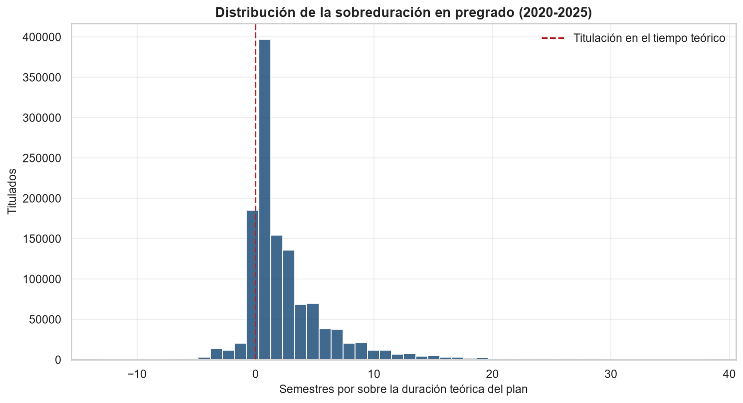
Figura 1. Distribución de la sobre duración en pregrado (2020–2025). La línea vertical marca la titulación dentro del plazo teórico.
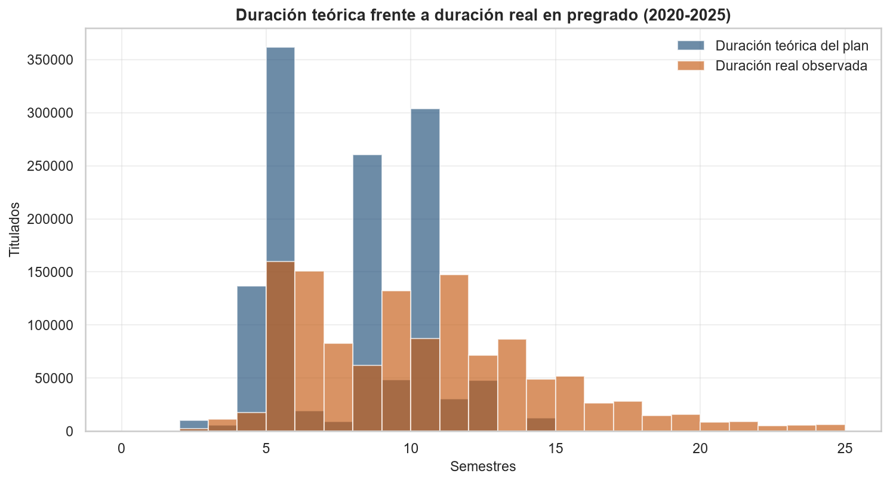
Figura 2. Duración teórica de los planes frente a la duración real observada. La distribución completa se desplaza hacia la derecha.
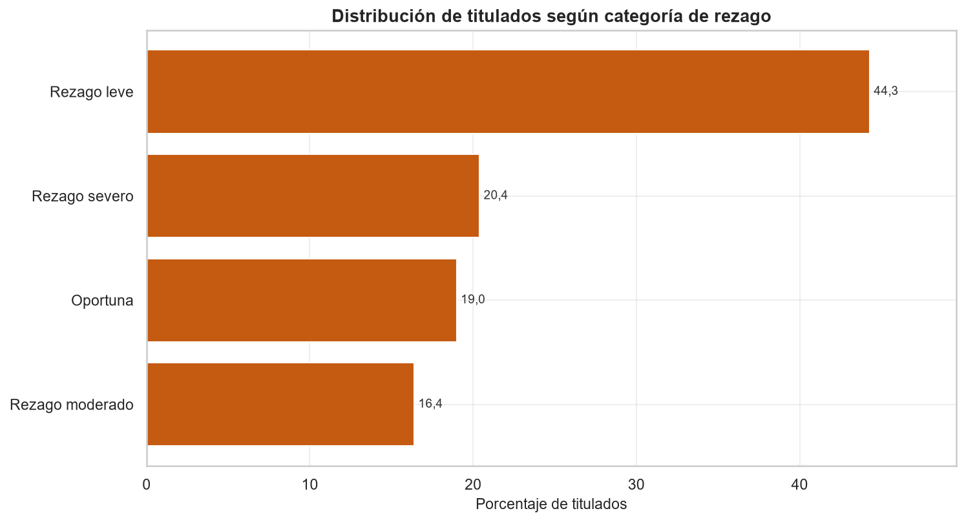
Figura 3. Distribución de los titulados según categoría de rezago.

7.2.2 Evolución anual y efecto de la pandemia
Tabla 18. Sobre duración y titulación oportuna por año del proceso
Año | Titulados | Sobre duración media | Titulación oportuna
2020 | 159.491 | 2,50 sem. | 17,9 %
2021 | 219.642 | 2,96 sem. | 15,2 %
2022 | 217.356 | 2,89 sem. | 18,4 %
2023 | 217.784 | 2,96 sem. | 18,7 %
2024 | 212.103 | 2,68 sem. | 21,1 %
2025 | 220.384 | 2,50 sem. | 22,3 %

Hallazgo 2. El año 2020 registra 159.491 titulados de pregrado, un 27,4 % menos que 2021. Esta diferencia coincide temporalmente con las alteraciones provocadas por la pandemia, aunque con estos datos no es posible atribuirle una causa específica. Desde 2021 se observa un aumento de la titulación oportuna, que pasa de 15,2 % a 22,3 % en 2025, equivalente a 7,1 puntos porcentuales.
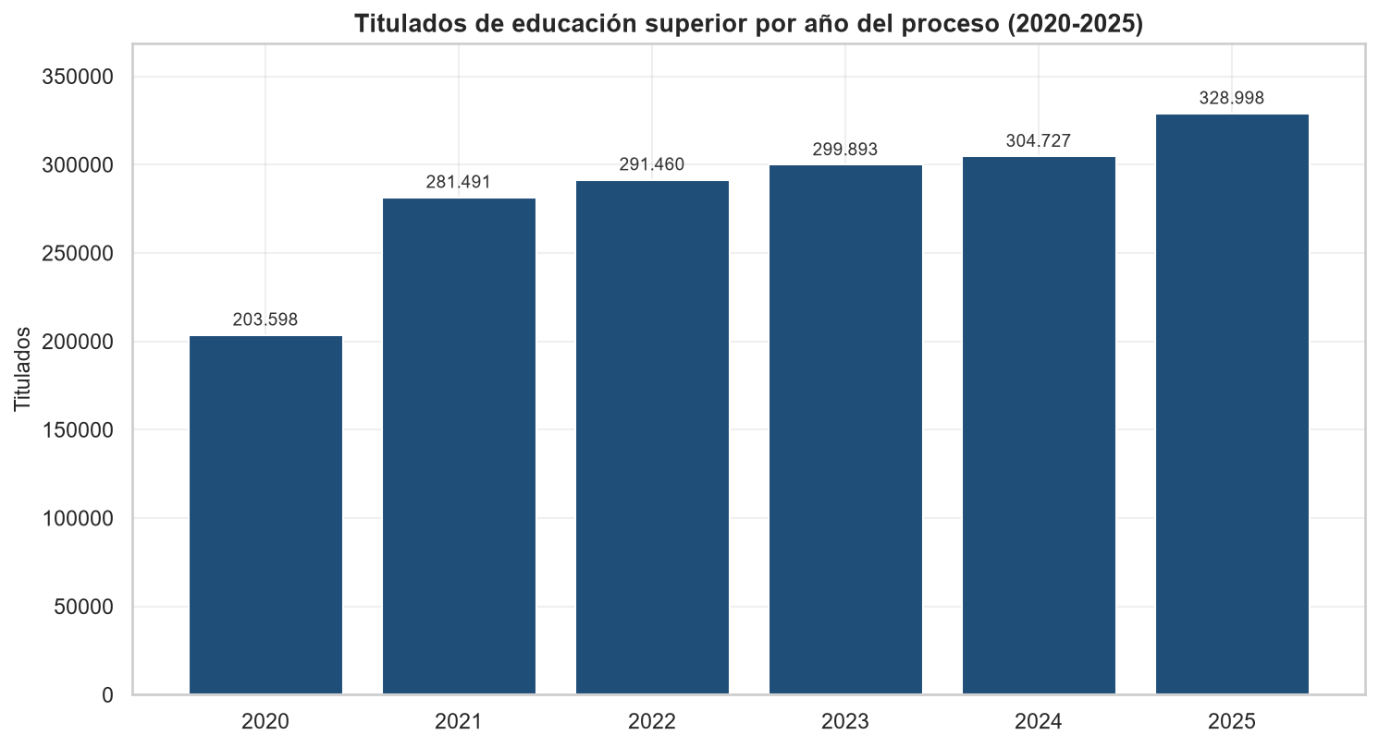
Figura 4. Titulados de educación superior por año del proceso, todos los niveles.
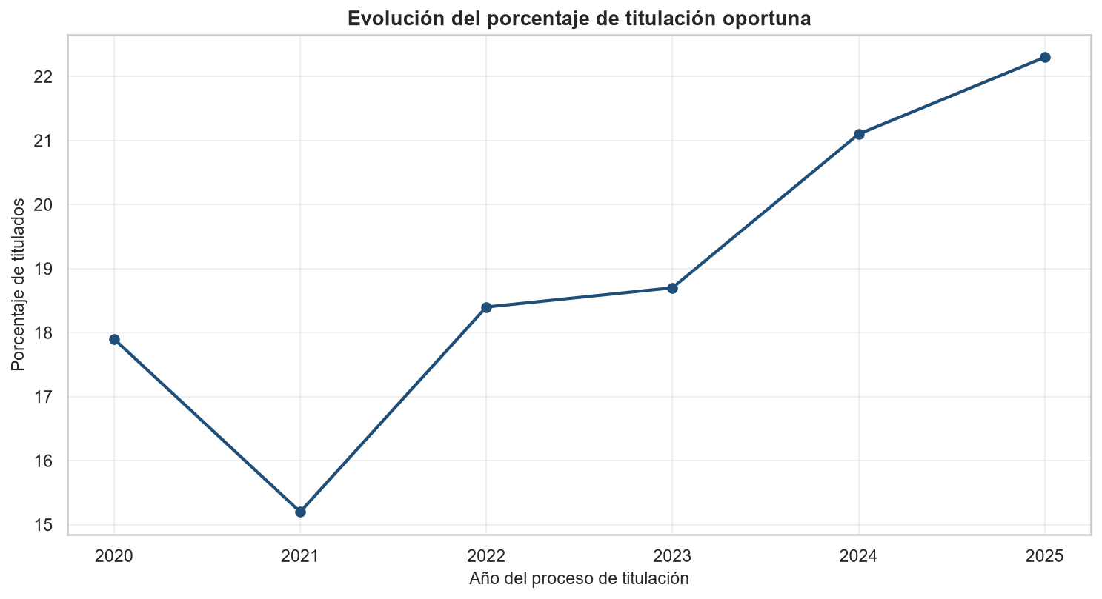
Figura 5. Evolución del porcentaje de titulación oportuna en pregrado.

7.2.3 Diferencias por área de conocimiento y tipo de institución
Tabla 19. Sobre duración por área de conocimiento
Área de conocimiento | Titulados | Sobreduración media | Titulación oportuna
Derecho | 28.748 | 5,77 sem. | 8,7 %
Ciencias Básicas | 13.505 | 4,50 sem. | 6,3 %
Tecnología | 317.385 | 3,63 sem. | 14,1 %
Agropecuaria | 30.915 | 3,57 sem. | 10,7 %
Humanidades | 7.813 | 2,72 sem. | 15,9 %
Arte y Arquitectura | 54.065 | 2,65 sem. | 19,0 %
Administración y Comercio | 285.186 | 2,42 sem. | 21,7 %
Salud | 232.468 | 2,37 sem. | 21,9 %
Ciencias Sociales | 129.637 | 2,01 sem. | 21,8 %
Educación | 147.038 | 1,93 sem. | 22,4 %
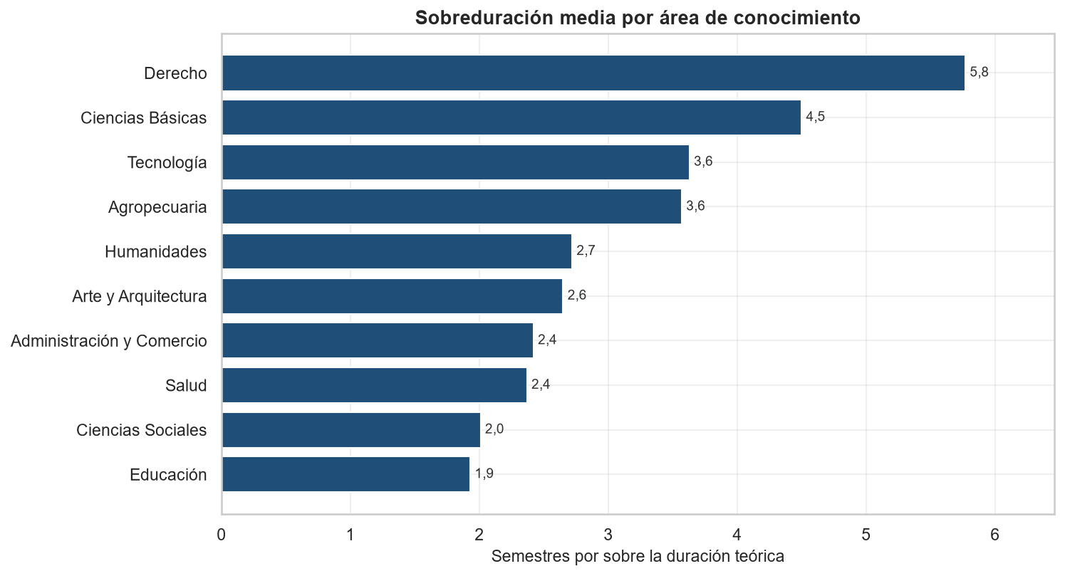
Figura 6. Sobre duración media por área de conocimiento.
Tabla 20. Sobre duración por tipo de institución
Tipo de institución | Titulados | Sobreduración media | Titulación oportuna
Universidades | 569.497 | 3,32 sem. | 12,8 %
Centros de Formación Técnica | 214.592 | 2,83 sem. | 13,9 %
Institutos Profesionales | 462.671 | 2,05 sem. | 28,9 %
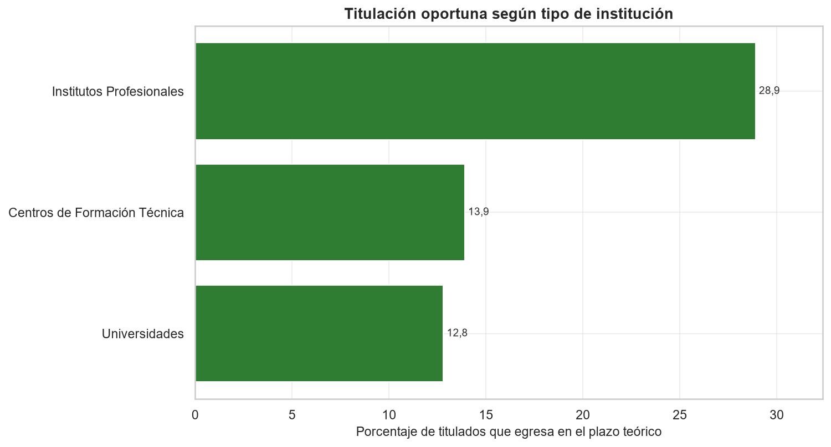
Figura 7. Porcentaje de titulación oportuna según tipo de institución.
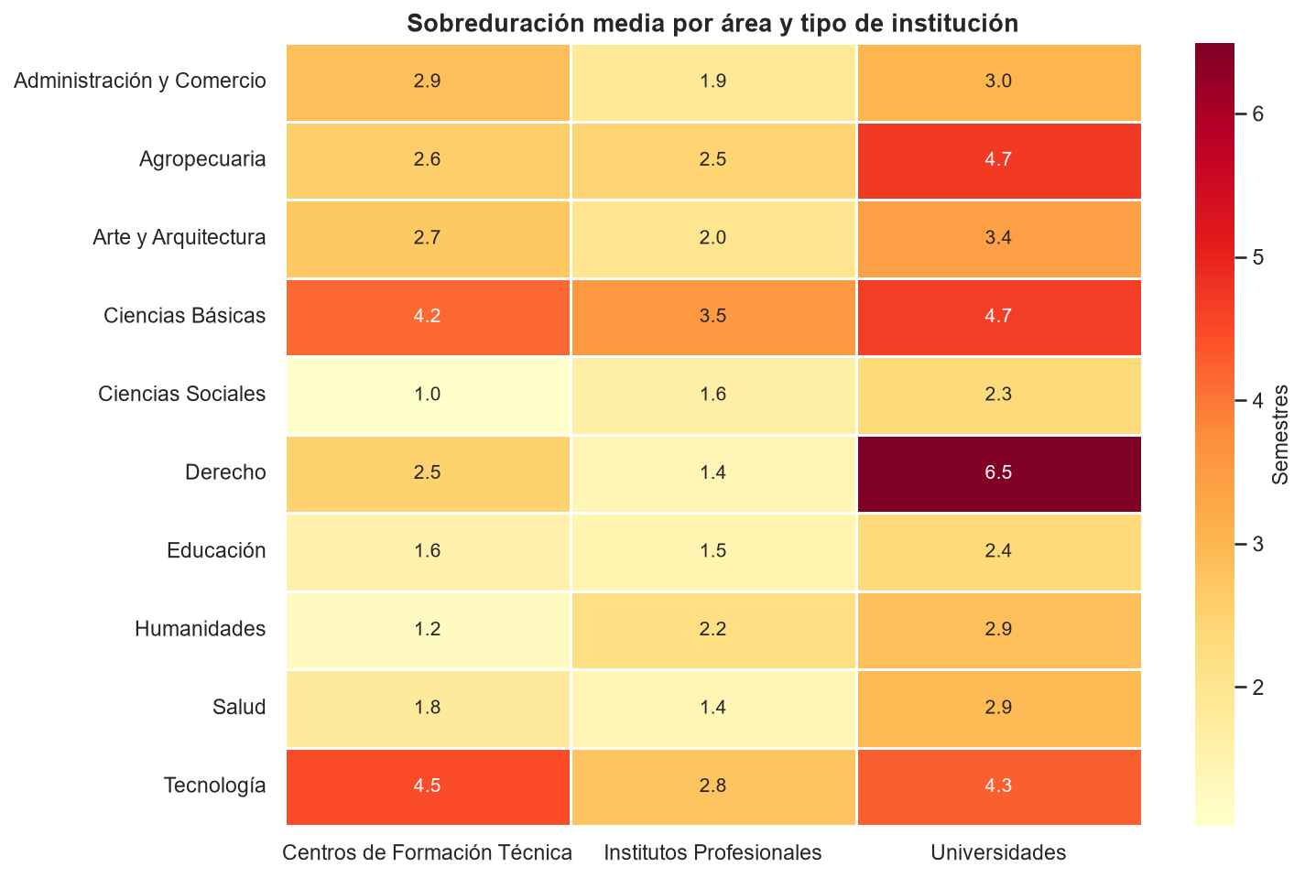
Figura 8. Sobre duración media por área de conocimiento y tipo de institución.
Hallazgo 3. La comparación por área muestra diferencias importantes. Derecho presenta una sobre duración media de 5,77 semestres y Ciencias Básicas de 4,50, mientras que Educación registra 1,93. En la titulación oportuna también se observan diferencias: Derecho alcanza 8,7 % y Educación 22,4 %.
Hallazgo 4. Por tipo de institución, las universidades presentan una sobre duración media de 3,32 semestres y un 12,8 % de titulación oportuna, mientras que los institutos profesionales registran 2,05 semestres y 28,9 %, respectivamente. Estas diferencias podrían estar relacionadas con características de los planes de estudio y de los procesos de titulación, pero en esta fase el análisis es descriptivo y no permite establecer qué factores explican la brecha.

7.2.4 Brecha de género
Tabla 21. Sobre duración según sexo del estudiante
Sexo | Titulados | Sobre duración media | Titulación oportuna
Hombre | 542.694 | 3,29 sem. | 16,0 %
Mujer | 704.066 | 2,35 sem. | 21,3 %
Tabla 22. Participación femenina y brecha de sobre duración por área
Área de conocimiento | Mujeres (%) | Brecha mujeres − hombres (semestres)
Educación | 80,1 | -0,88
Salud | 79,0 | -0,44
Ciencias Sociales | 72,4 | -0,55
Humanidades | 64,6 | -0,30
Arte y Arquitectura | 63,5 | -0,97
Administración y Comercio | 59,4 | -0,42
Derecho | 57,0 | -0,66
Agropecuaria | 56,6 | -0,52
Ciencias Básicas | 43,2 | -0,14
Tecnología | 19,0 | -0,18
Una brecha negativa indica que las mujeres se titulan antes que los hombres en esa área.
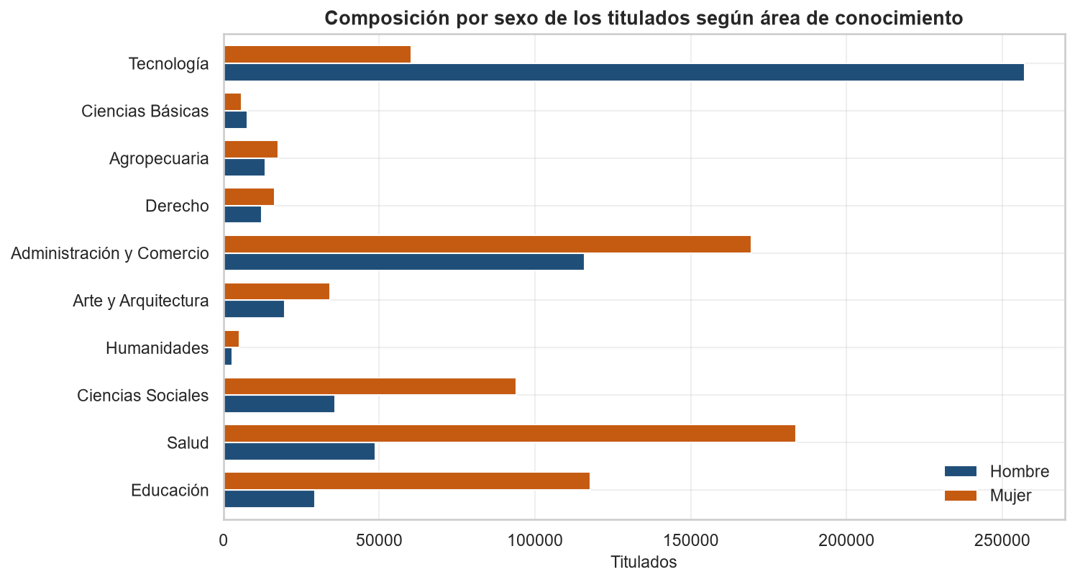
Figura 9. Composición por sexo de los titulados según área de conocimiento.
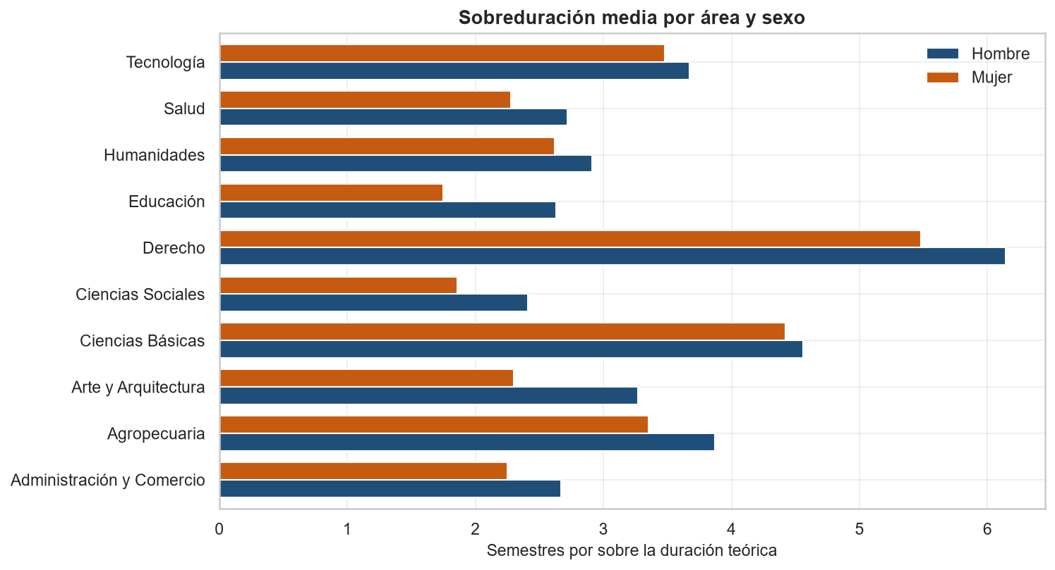
Figura 10. Sobre duración media por área de conocimiento y sexo.
Hallazgo 5. En el conjunto analizado, las mujeres presentan una sobre duración media de 2,35 semestres frente a 3,29 en los hombres, una diferencia de 0,94 semestres. La titulación oportuna alcanza 21,3 % en mujeres y 16,0 % en hombres. Al revisar las diez áreas de conocimiento, la diferencia mantiene el mismo signo en todas ellas. También se aprecia una composición por sexo muy distinta entre áreas: las mujeres representan 80,1 % de los titulados en Educación y 79,0 % en Salud, pero 19,0 % en Tecnología.

7.2.5 Modalidad de estudio y educación a distancia
Tabla 23. Sobre duración y perfil etario según modalidad
Modalidad | Titulados | Sobreduración media | Titulación oportuna | Edad media
Presencial | 1.126.649 | 2,86 sem. | 17,2 % | 27,0 años
No Presencial | 97.184 | 1,84 sem. | 34,6 % | 37,4 años
Semipresencial | 22.927 | 1,74 sem. | 39,7 % | 35,0 años
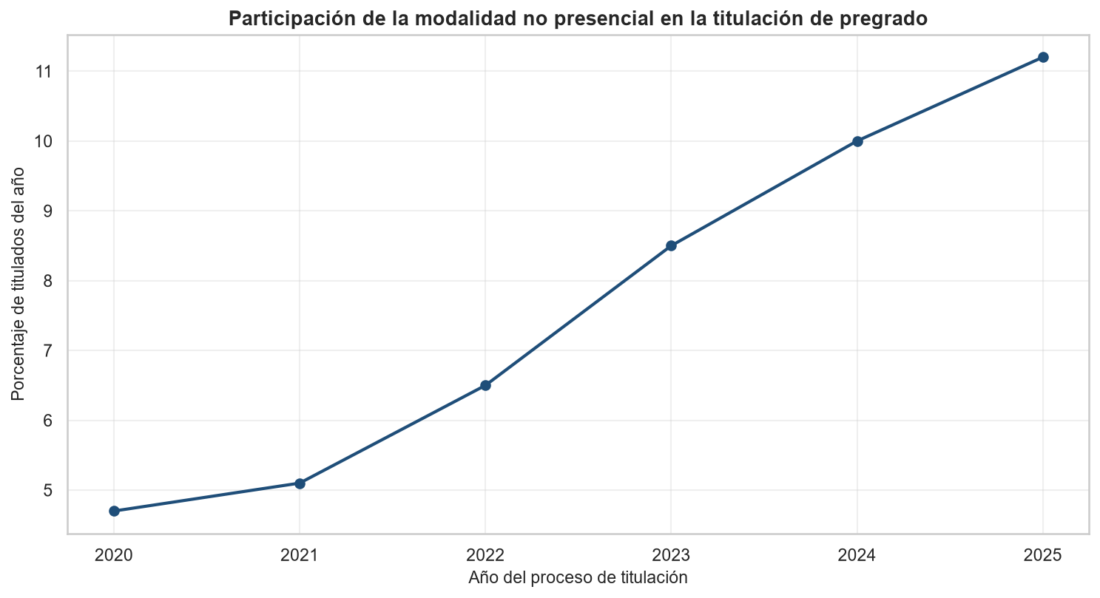
Figura 11. Participación de la modalidad no presencial en la titulación de pregrado.
Hallazgo 6. La participación de la modalidad no presencial aumenta desde 4,7 % de los titulados de pregrado en 2020 hasta 11,2 % en 2025. En términos de volumen, pasa de 7.492 a 24.697 titulados. En este conjunto, la sobre duración media es menor en la modalidad no presencial (1,84 semestres) que en la presencial (2,86), y la titulación oportuna también presenta una diferencia importante entre ambas modalidades.
Advertencia interpretativa. Esta comparación no debe interpretarse como un efecto causado por la modalidad. El perfil de los titulados es distinto: la edad media al titularse es de 37,4 años en la modalidad no presencial y de 27,0 años en la presencial, y también existen diferencias en la extensión de los planes. Por lo tanto, para evaluar el efecto propio de la modalidad será necesario incorporar el control multivariado previsto para la Fase 3.

7.2.6 Dimensión territorial
Tabla 24. Regiones con mayor y menor sobre duración media
Región de la sede | Titulados | Sobreduración media
Atacama | 14.809 | 3,69 sem.
Antofagasta | 41.221 | 3,64 sem.
Arica y Parinacota | 15.943 | 3,63 sem.
Tarapacá | 19.979 | 3,53 sem.
Los Ríos | 24.290 | 3,44 sem.
… | … | …
Ñuble | 27.264 | 2,70 sem.
La Araucanía | 54.825 | 2,59 sem.
Metropolitana | 592.405 | 2,58 sem.
Lib. Gral. B. O'Higgins | 32.583 | 2,54 sem.
Maule | 62.321 | 2,43 sem.
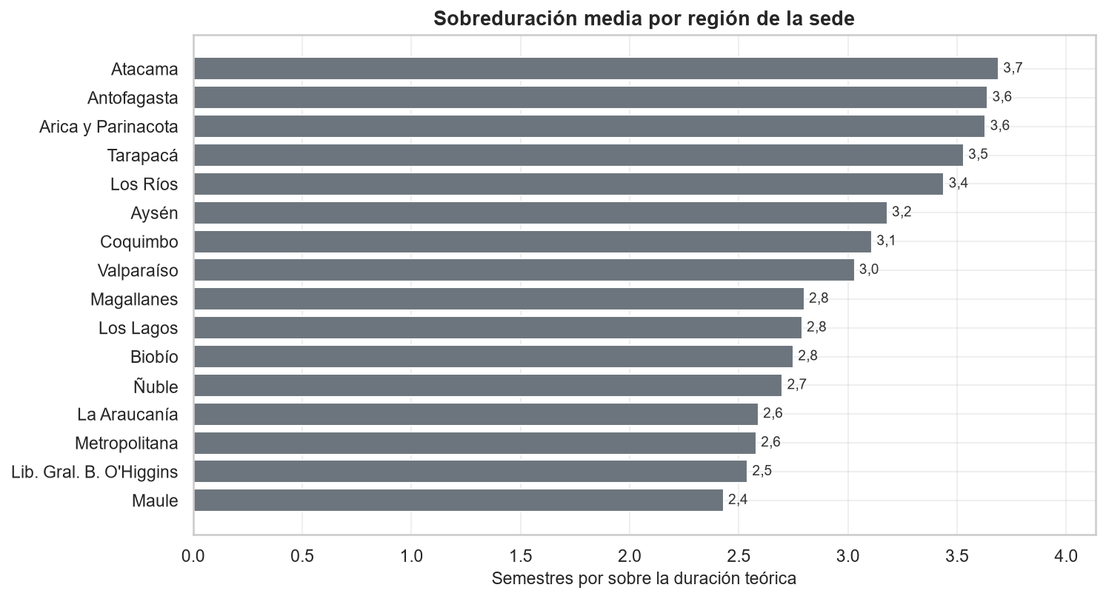
Figura 12. Sobre duración media por región de la sede.
Hallazgo 7. La comparación territorial muestra los valores más altos de sobre duración media en Atacama (3,69), Antofagasta (3,64) y Arica y Parinacota (3,63), mientras que los valores más bajos se observan en Maule (2,43), O'Higgins (2,54) y la Región Metropolitana (2,58). La diferencia entre los extremos supera un semestre. En esta fase no se puede determinar si el patrón se debe a la composición de la oferta académica u otros factores regionales; esa relación deberá evaluarse posteriormente con análisis multivariado.

7.2.7 Carreras con mayor y menor rezago
Tabla 25. Carreras con mayor y menor sobre duración (mínimo 3.000 titulados)
Carrera | Titulados | Sobreduración media | Oportuna
Prevención de Riesgos | 3.480 | 7,57 sem. | 19,3 %
Mecánica Automotriz en Sistemas Electrónicos | 5.813 | 6,57 sem. | 0,2 %
Derecho | 23.808 | 6,40 sem. | 4,2 %
Medicina Veterinaria | 7.458 | 5,02 sem. | 7,7 %
Ingeniería Civil | 3.996 | 4,71 sem. | 6,0 %
Técnico en Mantenimiento Industrial | 5.748 | 4,71 sem. | 3,0 %
Electricidad Industrial Mención Instalaciones Eléctricas | 3.185 | 4,47 sem. | 1,3 %
Ingeniería en Maquinaria, Vehículos Automotrices y Sistemas Electrónicos | 5.700 | 4,37 sem. | 0,4 %
… | … | … | …
Técnico en Odontología | 8.097 | 1,23 sem. | 44,9 %
Técnico de Nivel Superior en Trabajo Social | 3.892 | 1,13 sem. | 31,8 %
Técnico en Administración | 6.575 | 1,10 sem. | 51,9 %
Pedagogía en Educación Parvularia | 3.304 | 1,06 sem. | 27,2 %
Técnico en Cosmetología | 3.521 | 0,90 sem. | 67,0 %
Técnico de Nivel Superior en Educación Parvularia | 6.623 | 0,89 sem. | 39,5 %
Asistente de Párvulos | 8.577 | 0,87 sem. | 63,6 %
Técnico de Nivel Superior en Enfermería | 6.229 | 0,80 sem. | 40,4 %
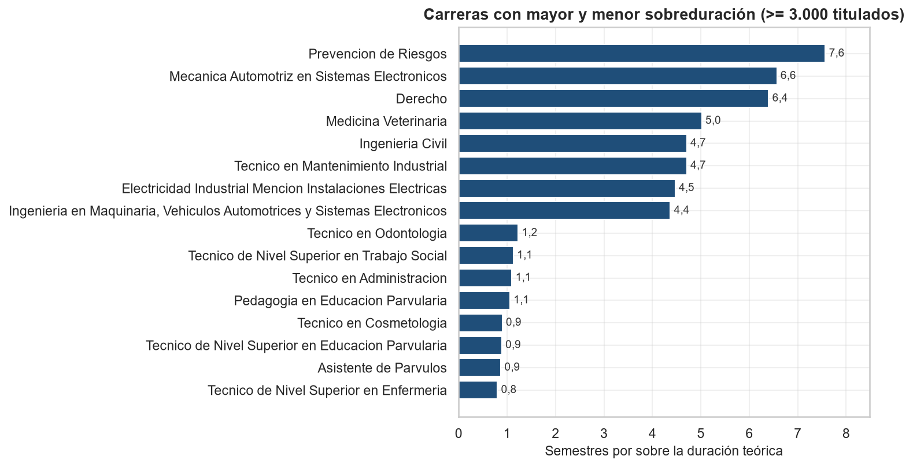
Figura 13. Carreras con mayor y menor sobre duración media.

VIII. Vinculación del mapa conceptual con el avance del proyecto
El mapa conceptual técnico elaborado en la actividad formativa organizó el proyecto en componentes encadenados. La tabla siguiente establece la correspondencia explícita entre cada componente planificado y su materialización efectiva en esta entrega, indicando el archivo del repositorio donde puede verificarse.
Tabla 26. Correspondencia entre el mapa conceptual y la implementación realizada
Componente del mapa | Materialización concreta | Evidencia verificable | Estado
Entorno reproducible | Entorno virtual con dependencias fijadas y verificación automática. | requirements.txt; F1 §6 | Materializado
Control de versiones | Repositorio Git con 17 commits descriptivos, una rama de trabajo y una fusión explícita. | git log; F1 §12 | Materializado
Estructura modular | Paquete src/ con 7 módulos, 36 funciones y 5 clases. | src/; F1 §10 | Materializado
Obtención de datos | Lectura por bloques y consolidación verificada contra el SIES. | src/ingesta.py; F2_1 §2 | Materializado
Exploración (EDA) | Descripción del esquema, distribuciones y diagnóstico de siete problemas de calidad. | F2_1 §3–§7 | Materializado
Limpieza y depuración | Seis pasos con bitácora de trazabilidad y justificación por paso. | src/limpieza.py; F2_2 §2–§6 | Materializado
Transformación | Siete variables derivadas, entre ellas la variable objetivo del proyecto. | src/transformacion.py; F2_2 §7 | Materializado
Validación técnica | Motor de 11 reglas más 22 pruebas automatizadas y comprobación de determinismo. | src/validacion.py; tests/; F2_3 §2–§4 | Materializado
Visualización | 17 figuras con estilo unificado, guardadas de forma reproducible. | src/viz.py; reports/figures/ | Materializado
Documentación técnica | README técnico, docstrings, celdas markdown e informe coherentes entre sí. | README.md; notebooks | Materializado
Modelación | Predicción de la sobre duración y clasificación de la titulación oportuna. | Insumo disponible: conjunto analítico validado | Proyectado F3
Comunicación de hallazgos | Reporte analítico final destinado a un público no técnico. | Insumo disponible: catálogo de figuras y tablas | Proyectado F4
Al comparar el mapa conceptual con el trabajo desarrollado, diez de los doce componentes planificados se encuentran implementados en esta entrega y dos quedan pendientes para las fases siguientes. La trazabilidad puede revisarse directamente en el repositorio, donde cada componente se relaciona con archivos, notebooks y salidas de ejecución específicas.

IX. Conclusiones y proyección

9.1 Sobre el proceso técnico
En este avance se completaron los seis objetivos específicos definidos para las Fases 1 y 2. Se dejó operativo un entorno reproducible con dependencias fijadas, se consolidaron 1.710.167 registros que coinciden con las cifras oficiales del SIES y se obtuvo un conjunto analítico de 1.246.760 titulados de pregrado. El resultado incluye siete variables derivadas y fue verificado mediante once reglas de validación y veintidós pruebas automatizadas.
Uno de los principales problemas encontrados durante el desarrollo fue que la variable que se quería analizar no estaba disponible directamente en la fuente. El SIES publica la duración teórica de los planes, pero no el tiempo efectivo de la trayectoria de cada titulado. Por ello fue necesario reconstruir esta duración, definir una convención para determinar el semestre de titulación, tratar las codificaciones centinela identificadas y excluir de forma documentada los registros que no permitían realizar el cálculo.

9.2 Sobre los hallazgos sustantivos
Los resultados exploratorios permiten observar que el 19,0 % de los titulados de pregrado finaliza dentro del plazo teórico y que la sobre duración media es de 2,76 semestres. Las diferencias no son homogéneas entre los grupos analizados: aparecen valores mayores en determinadas áreas de conocimiento, tipos de institución, grupos de sexo y regiones. En esta etapa estas diferencias se interpretan como asociaciones descriptivas y no como relaciones causales.
Al revisar la evolución temporal se distinguen dos tendencias que conviene continuar analizando en las fases siguientes. La primera es el aumento de la titulación oportuna entre 2021 y 2025. La segunda es el crecimiento de la modalidad no presencial durante el período estudiado. Sin embargo, los resultados de esta fase no permiten atribuir estos cambios a una causa determinada, por lo que será necesario contrastarlos mediante el análisis multivariado previsto para la Fase 3.

9.3 Limitaciones
- Sesgo de selección: la base contiene únicamente a quienes se titularon, de modo que las carreras con mayor deserción podrían mostrar una sobre duración artificialmente baja.
- Cambios de plan no observables: si un estudiante cambia de malla, la duración teórica registrada puede no corresponder a la que efectivamente cursó.
- Registros descartados: se excluyó un 4,7 % de los registros de pregrado por carecer de año de ingreso utilizable, en su mayoría estudiantes provenientes de otro programa o institución.
- Carácter descriptivo: las diferencias entre grupos son asociaciones y no efectos causales, pues no se controla por variables simultáneas.

9.4 Proyección a las fases siguientes
Tabla 27. Trabajo previsto e insumos disponibles para F3 y F4
Fase | Trabajo previsto | Insumo que aporta esta entrega
F3 | Modelar la sobre duración mediante regresión y la titulación oportuna mediante clasificación, con control multivariado de área, institución, modalidad, sexo y territorio. | Conjunto analítico con la variable objetivo-construida, validada y documentada.
F4 | Elaborar el reporte analítico final y comunicar los hallazgos a un público no especializado. | Catálogo de 17 figuras y 13 tablas reproducibles, con estilo unificado.

X. Bibliografía
Referencias en formato APA 7.ª edición, citadas explícitamente en el cuerpo del informe.

Bibliografía docente
Contreras Bravo, L. E., & Padilla Beltrán, J. E. (2024). Ciencia de datos con Python: transformación y selección de variables. Ediciones de la U.
Grus, J. (2019). Data science from scratch: First principles with Python (2.ª ed.). O'Reilly Media.
Wickham, H., & Grolemund, G. (2017). R para la ciencia de datos: importar, ordenar, transformar, visualizar y modelar datos. O'Reilly Media. https://es.r4ds.hadley.nz/

Documentación técnica oficial
Matplotlib Development Team. (2025). Matplotlib documentation (versión 3.11). https://matplotlib.org/stable/index.html
NumPy Developers. (2025). NumPy documentation (versión 2.5). https://numpy.org/doc/stable/
pandas Development Team. (2025). pandas documentation (versión 3.0). https://pandas.pydata.org/docs/
Project Jupyter. (2025). JupyterLab documentation. https://jupyterlab.readthedocs.io/en/stable/

Fuente de datos
Servicio de Información de Educación Superior. (2026). Titulados de educación superior 2007–2025: bases de datos por estudiante [Conjunto de datos]. Ministerio de Educación de Chile. https://datosabiertos.mineduc.cl/
Servicio de Información de Educación Superior. (2026). Esquema de registro: titulados de educación superior 2007–2025 por estudiante. Ministerio de Educación de Chile.

Bibliografía complementaria
Harris, C. R., Millman, K. J., van der Walt, S. J., Gommers, R., Virtanen, P., Cournapeau, D., Wieser, E., Taylor, J., Berg, S., Smith, N. J., Kern, R., Picus, M., Hoyer, S., van Kerkwijk, M. H., Brett, M., Haldane, A., del Río, J. F., Wiebe, M., Peterson, P., … Oliphant, T. E. (2020). Array programming with NumPy. Nature, 585(7825), 357–362. https://doi.org/10.1038/s41586-020-2649-2
McKinney, W. (2022). Python for data analysis: Data wrangling with pandas, NumPy, and Jupyter (3.ª ed.). O'Reilly Media.
Rule, A., Birmingham, A., Zuniga, C., Altintas, I., Huang, S.-C., Knight, R., Moshiri, N., Nguyen, M. H., Rosenthal, S. B., Pérez, F., & Rose, P. W. (2019). Ten simple rules for writing and sharing computational analyses in Jupyter Notebooks. PLOS Computational Biology, 15(7), e1007007. https://doi.org/10.1371/journal.pcbi.1007007

XI. Anexos

Anexo A. Diccionario de variables del conjunto de origen
Definiciones tomadas del esquema de registro oficial del SIES (secciones 1.2 y Anexo I). Se listan las variables utilizadas en el proyecto.
Variable | Descripción | Valores y códigos especiales
cat_periodo | Año académico del proceso de titulación | 2020 a 2025
mrun | Identificador anonimizado del estudiante | Entero; puede venir vacío
gen_alu | Sexo del estudiante | 1: Hombre; 2: Mujer
fec_nac_alu | Fecha de nacimiento (AAAAMM) | 190001: sin información
rango_edad | Rango etario del estudiante | Siete categorías
anio_ing_carr_ori | Año de ingreso a la carrera de origen | 9995: sin información; 9998: otro programa en la misma institución; 9999/1900: otra institución
sem_ing_carr_ori | Semestre de ingreso a la carrera de origen | 1 o 2; 0: no informado
fecha_obtencion_titulo | Fecha de obtención del título (AAAAMMDD) | 19000101: sin información
tipo_inst_1 / tipo_inst_2 | Clasificación institucional | Universidad / IP / CFT; CRUCH y privadas
cod_inst / nomb_inst | Código y nombre de la institución | Texto y entero
cod_carrera / nomb_carrera | Código y nombre del programa | El código puede venir vacío
nivel_global | Nivel del programa | Pregrado / Postgrado / Postítulo
nivel_carrera_1 / nivel_carrera_2 | Nivel formativo detallado | Diez categorías (Anexo I del SIES)
dur_estudio_carr | Duración teórica de estudios (semestres) | Entero
dur_proceso_tit | Duración teórica del proceso de titulación | Entero
dur_total_carr | Duración teórica total del plan | Entero; referencia usada en el proyecto
region_sede / provincia_sede / comuna_sede | Localización de la sede | 16 regiones
jornada | Jornada del programa | Diurna, vespertina, a distancia, semipresencial, otra
modalidad | Modalidad de impartición | Presencial, semipresencial, no presencial
tipo_plan_carr | Tipo de plan | Regular, especial, regular de continuidad
area_conocimiento | Área MINEDUC (adaptación CINE-UNESCO 1997) | Diez áreas
area_generica | Área genérica definida por el SIES | Texto
cine_f_13_area / cine_f_13_subarea | Clasificación CINE-F 2013 (UNESCO/OCDE) | Estándar internacional

Anexo B. Columnas descartadas y motivo del descarte
Columna | Motivo del descarte
nombre_titulo | Texto libre de alta cardinalidad; no aporta al análisis agregado.
nombre_grado | Vacío en carreras técnicas; redundante con nivel_carrera_1.
tipo_inst_3 | Desagregación de tipo_inst_2 sin uso en las preguntas planteadas.
anio_ing_carr_act | Refiere a convalidación; el SIES indica usar la carrera de origen.
sem_ing_carr_act | Ídem anterior.
cod_sede / nomb_sede | El análisis territorial se realiza a nivel de comuna y región.
version | Metadato administrativo del plan, sin valor analítico.
cine_f_97_area / cine_f_97_subarea | Clasificación CINE-F 1997, superada por CINE-F 2013.

Anexo C. Salida completa de las pruebas automatizadas
============================= test session starts =============================
collecting ... collected 22 items
tests/test_pipeline.py::test_duracion_real_caso_normal PASSED [ 4%]
tests/test_pipeline.py::test_sobreduracion_y_categoria PASSED [ 9%]
tests/test_pipeline.py::test_edad_descuenta_mes_no_cumplido PASSED [ 13%]
tests/test_pipeline.py::test_edad_cuando_aun_no_cumple_anios PASSED [ 18%]
tests/test_pipeline.py::test_semestre_de_titulacion_segun_mes PASSED [ 22%]
tests/test_pipeline.py::test_duracion_minima_es_uno PASSED [ 27%]
tests/test_pipeline.py::test_clasificacion_en_los_bordes PASSED [ 31%]
tests/test_pipeline.py::test_sentinelas_se_convierten_en_na PASSED [ 36%]
tests/test_pipeline.py::test_normalizacion_de_texto_respeta_nombres_propios PASSED [ 40%]
tests/test_pipeline.py::test_duplicados_sin_mrun_no_se_colapsan PASSED [ 45%]
tests/test_pipeline.py::test_duplicado_exacto_se_elimina PASSED [ 50%]
tests/test_pipeline.py::test_duracion_teorica_cero_no_divide_por_cero PASSED [ 54%]
tests/test_pipeline.py::test_registro_sin_fecha_nacimiento_se_marca_atipico PASSED [ 59%]
tests/test_pipeline.py::test_archivos_faltantes_lanza_excepcion PASSED [ 63%]
tests/test_pipeline.py::test_cargar_consolidado_inexistente PASSED [ 68%]
tests/test_pipeline.py::test_validador_detecta_dataset_corrupto PASSED [ 72%]
tests/test_pipeline.py::test_validador_aprueba_dataset_correcto PASSED [ 77%]
tests/test_pipeline.py::test_estado_antes_de_ejecutar_lanza_error PASSED [ 81%]
tests/test_pipeline.py::test_regla_con_excepcion_se_reporta_como_falla PASSED [ 86%]
tests/test_pipeline.py::test_tabla_agregada_respeta_minimo_de_casos PASSED [ 90%]
tests/test_pipeline.py::test_formato_numerico_chileno PASSED [ 95%]
tests/test_pipeline.py::test_configuracion_expone_versiones PASSED [100%]
============================= 22 passed in 1.69s ==============================

Anexo D. Contribuciones por integrante
Salida de git shortlog -sn --all sobre el repositorio del proyecto. Cada integrante debe configurar su identidad de Git para que sus commits queden correctamente atribuidos.
17 Sebastian Antunez

Anexo E. Instrucciones de reproducción
Reproducción del proyecto de principio a fin
# 1. Clonar el repositorio
git clone «URL del repositorio»
cd proyecto-titulados
# 2. Crear el entorno virtual e instalar las dependencias
python -m venv .venv
.\.venv\Scripts\Activate.ps1
pip install -r requirements.txt
# 3. Descargar los seis CSV del SIES y dejarlos en data/raw/
# (o definir la variable de entorno TITULADOS_RAW_DIR)
# 4. Verificar el entorno y ejecutar las pruebas
python -c "from src import config; print(config.describir_entorno())"
python -m pytest tests/ -v
# 5. Ejecutar el pipeline completo
python -m src.pipeline
# 6. Abrir los notebooks en orden: F1, F2_1, F2_2, F2_3
jupyter lab
Tiempo aproximado de la primera ejecución completa: entre cuatro y seis minutos, de los cuales unos veinticinco segundos corresponden a la consolidación de los 955 MB de archivos originales.

